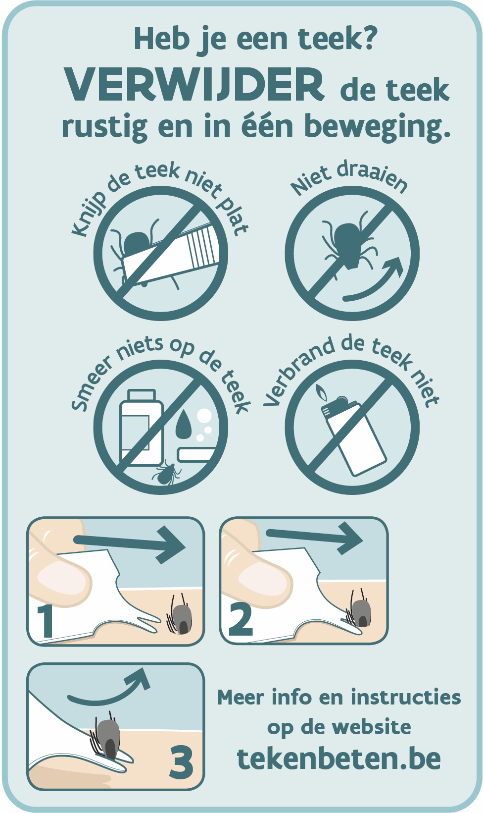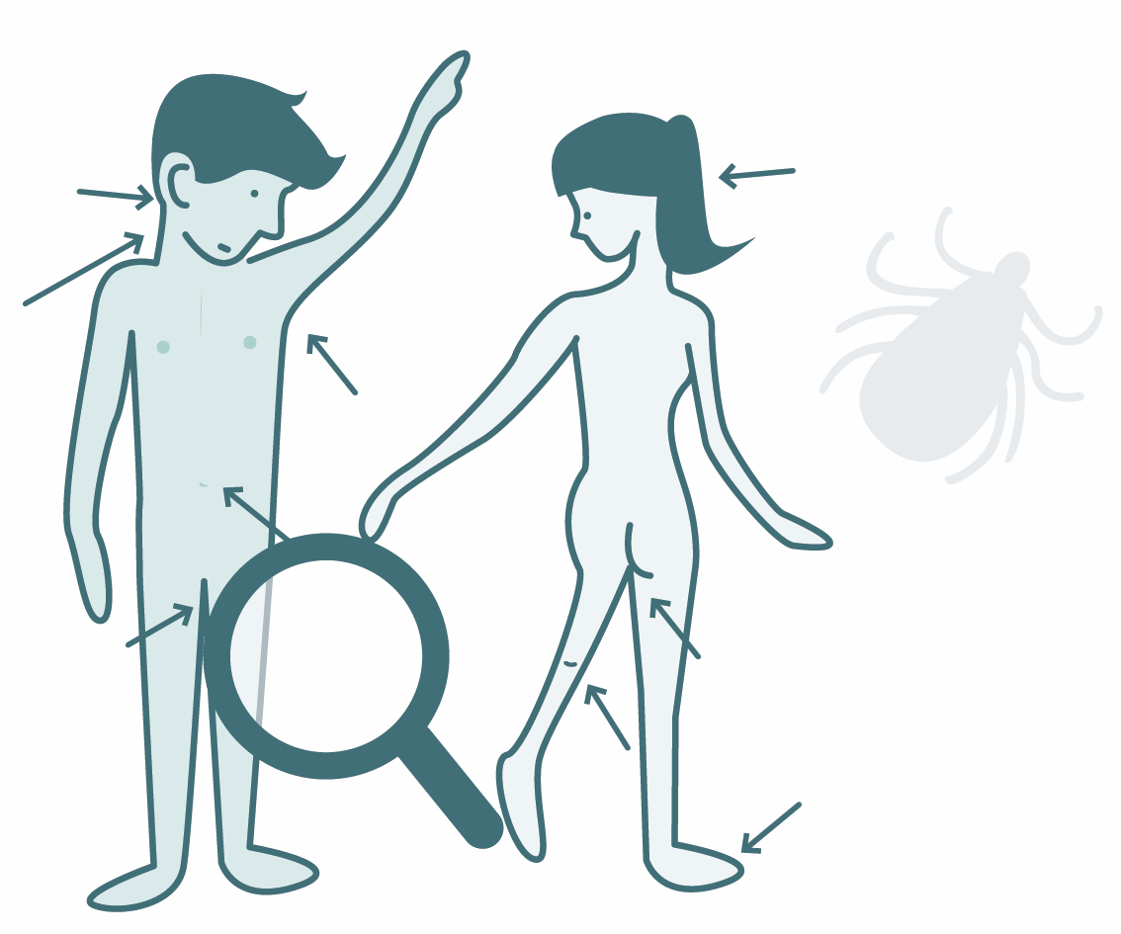

*Afbeeldingen in hoge resolutie zijn beschikbaar in de campagnetoolkit.*

Wist je dat een teek meestal bijt zonder dat je het merkt? Teken houden van (warme) plekken waar je niet altijd meteen aan denkt. Controleer daarom zeker je knieholtes, liezen, bilspleet, haarlijn, navel en oksels.

**Verwijder een teek rustig en in één beweging.**

Als je een teek gevonden hebt, verwijder die dan rustig en in één beweging met een tekenverwijderaar. Let daarbij op dat je de teek niet platduwt, want dan kan ze braken. Smeer ook niets op de teek en gebruik geen alcohol, jodium, zeep, ether of olie.

**Let de komende maand op symptomen**

Hou de plek rond de plaats van de beet een maand lang in het oog. Komt er een rode vlek rond de beet die almaar groter wordt? Of krijg je gedurende die maand andere symptomen die lijken op griep (koorts met spier- en/of gewrichtspijn)? **Ga dan naar je huisarts en meld de tekenbeet.** De ziekte van Lyme kun je behandelen met antibiotica.

Registreer ook zeker je tekenbeet via [tekennet.be](https://ticksnet.wiv-isp.be/) of via   
de app van TekenNet ([android](https://play.google.com/store/apps/details?id=com.aviagis.mobile.wiv.tekennet&utm_source=global_co&utm_medium=prtnr&utm_content=Mar2515&utm_campaign=PartBadge&pcampaignid=MKT-Other-global-all-co-prtnr-py-PartBadge-Mar2515-1)/[Iphone](https://itunes.apple.com/be/app/tekennet/id1097084706?mt=8)). Zo help je het onderzoek naar teken en tekenziekten vooruit.

**Lees op** [**tekenbeten.be**](http://www.tekenbeten.be/) **tips hoe je kan controleren op tekenbeten en hoe een teek   
te verwijderen.**

Had jij al eens een tekenbeet? ? Door klimaatopwarming zal de contactkans met teken kunnen veranderen. Je kunt ze overal in de natuur tegenkomen, dus niet alleen als je het bos intrekt. Ook als je in de tuin werkt, gaat wandelen of buiten speelt, kan een teek je pad kruisen. En van een teek kun je ziek worden … Daarom is het belangrijk dat je weet wat je moet doen om tekenziekten te voorkomen.

De campagne *‘Wees niet gek. Doe de tekencheck.’* geeft iedereen die in de natuur komt dit eenvoudige advies over teken: controleer dezelfde avond nog op een tekenbeet, verwijder een teek rustig en in één beweging en volg de symptomen één maand lang op. Ga zeker een kijkje nemen op [www.tekenbeten.be](http://www.tekenbeten.be) of [www.facebook.be/tekenbeten](http://www.facebook.be/tekenbeten)! Controleer jezelf en anderen de dag zelf nog.